INFORME ESPECIAL DE AUDITORÍA INDEPENDIENTE DE ESTADOS FINANCIEROS

A la Junta Directiva de la Asociación Nuevo Futuro Las Palmas.

Hemos auditado los estados financieros adjuntos de la entidad Asociación para niños privados de ambiente familiar Nuevo Futuro Las Palmas, que comprenden el balance abreviado a 31 de diciembre de 2024, la cuenta de pérdidas y ganancias abreviada, el estado de cambios en el patrimonio neto abreviado y la memoria abreviada correspondientes al ejercicio terminado en dicha fecha.

Responsabilidad de los administradores en relación con los estados financieros

Los miembros de la Junta Directiva de Asociación para niños privados de ambiente familiar Nuevo Futuro Las Palmas son responsables de la formulación de los estados financieros adjuntos, de forma que expresen la imagen fiel, de acuerdo con las bases de presentación y normas de valoración que se detallan en la memoria adjunta, así como de establecer los mecanismos de control interno que consideren necesarios para permitir la preparación de estados financieros que estén libres de incorrecciones materiales, bien debidas a fraude o a error.

Responsabilidad del auditor
Nuestra responsabilidad es expresar una opinión sobre los citados estados financieros basada en nuestra auditoría. Hemos realizado nuestro trabajo de acuerdo con las Normas Internacionales de Auditoría. Dichas Normas requieren que cumplamos con requerimientos éticos y que planifiquemos y realicemos nuestra auditoría para obtener una seguridad razonable de que los estados financieros están libres de incorrecciones materiales.

Una auditoría supone la realización de procedimientos para obtener evidencia sobre los importes y desgloses de los estados financieros. Los procedimientos seleccionados dependen del juicio del auditor, incluyendo la evaluación de los riesgos de incorrección material de los estados financieros, bien debida a fraude o a error. Para realizar dichas evaluaciones de riesgo, el auditor considera el control interno que es relevante para la formulación por parte de los miembros de la Junta Directiva de Asociación para niños privados de ambiente familiar Nuevo Futuro Las Palmas de los estados financieros que expresen la imagen fiel, con el objetivo de diseñar procedimientos de auditoría que sean apropiados a las circunstancias, pero no con el propósito de expresar una opinión sobre la eficacia del control interno de la entidad. Una auditoría también incluye la evaluación de la idoneidad de las políticas contables utilizadas y de la razonabilidad de las estimaciones contables realizadas por la Dirección de la Entidad, así como la evaluación de la presentación de los estados financieros en su conjunto.

Consideramos que la evidencia de auditoría que hemos obtenido proporciona una base suficiente y adecuada para nuestra opinión de auditoría.
Nuestro trabajo se ha realizado de acuerdo con las Normas Internacionales de Auditoría aplicables para la auditoría de estados financieros, actuación no contemplada en la normativa reguladora de la actividad de auditoría vigente en España, por lo que no es un trabajo de auditoría realizado de acuerdo con esta normativa.

Opinión
En nuestra opinión, los estados financieros adjuntos expresan, en todos los aspectos significativos, la imagen fiel del patrimonio y de la situación financiera de la entidad Asociación para niños privados de ambiente familiar Nuevo Futuro Las Palmas a 31 de diciembre de 2024 así como de sus resultados correspondientes al ejercicio anual terminado en dicha fecha, de acuerdo con las bases de presentación y normas de valoración que se detallan en la memoria adjunta.


29 de abril de 2025
José Martín Suárez Rodríguez Auditor de Cuentas

Cuentas Anuales
Ejercicio 2024
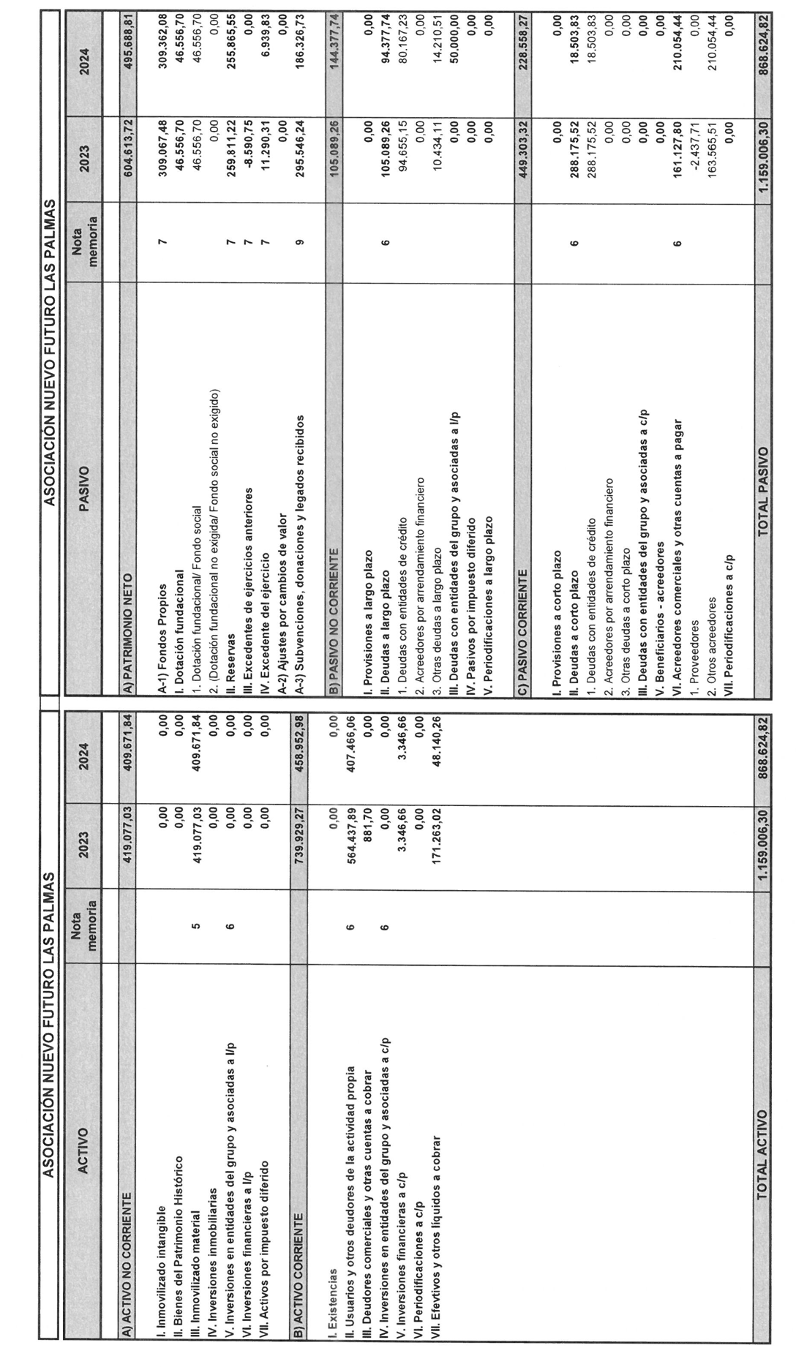
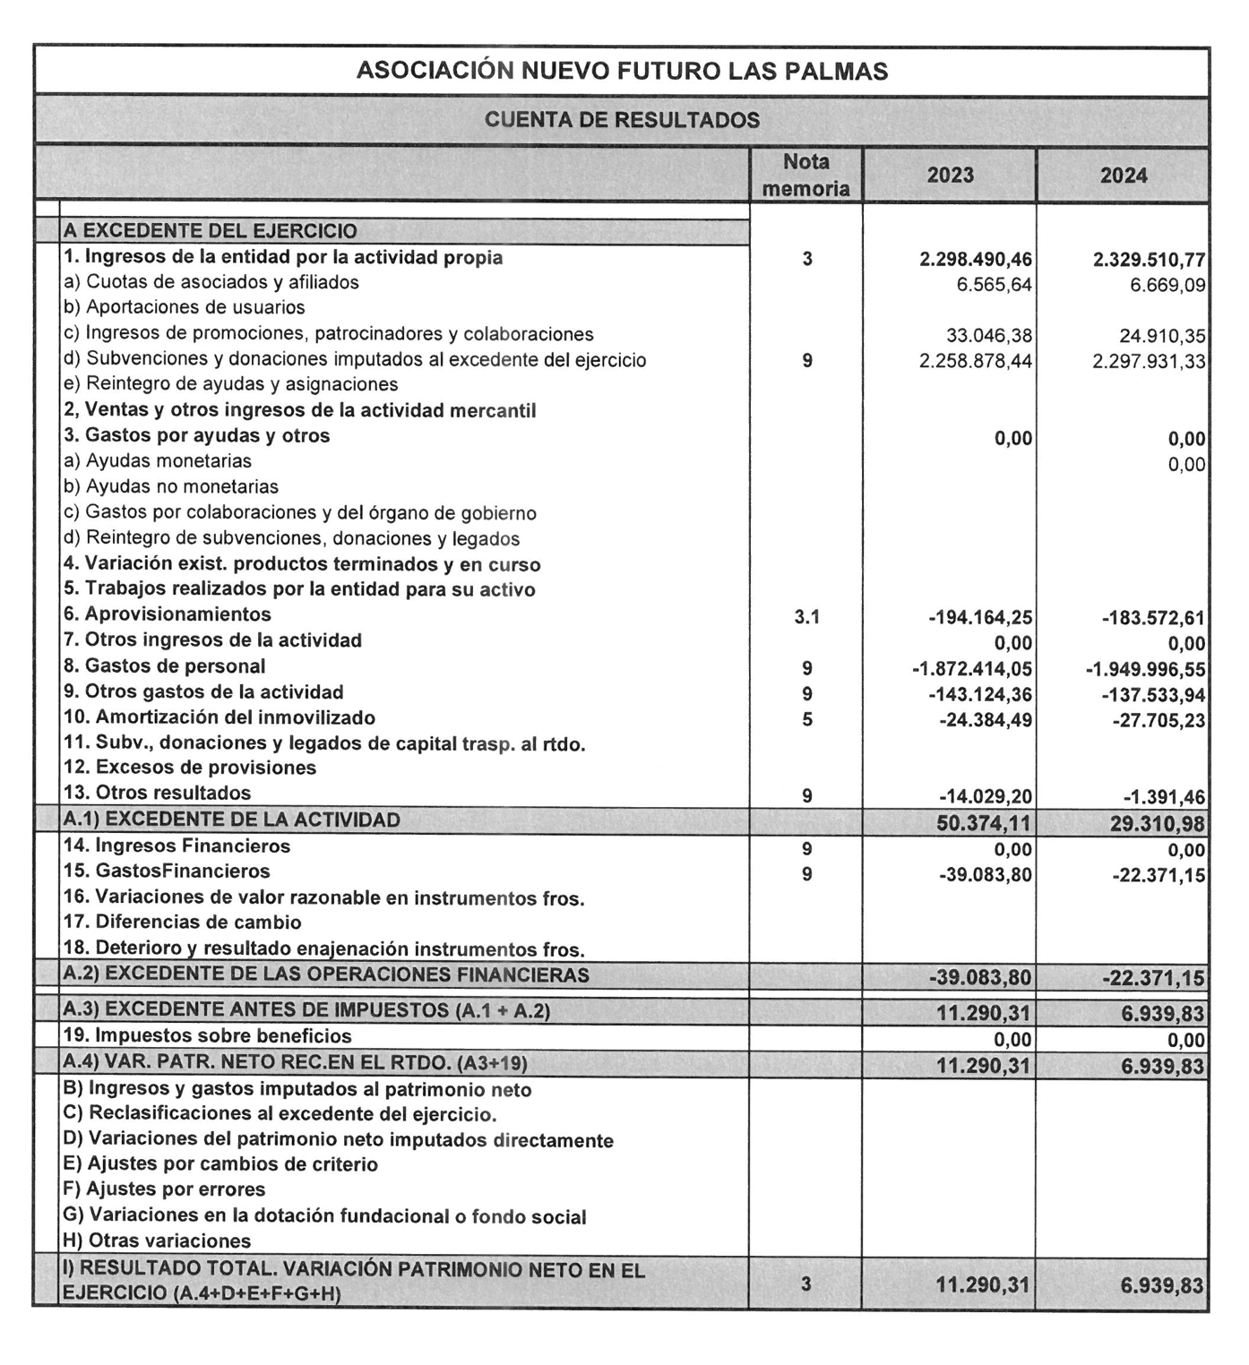
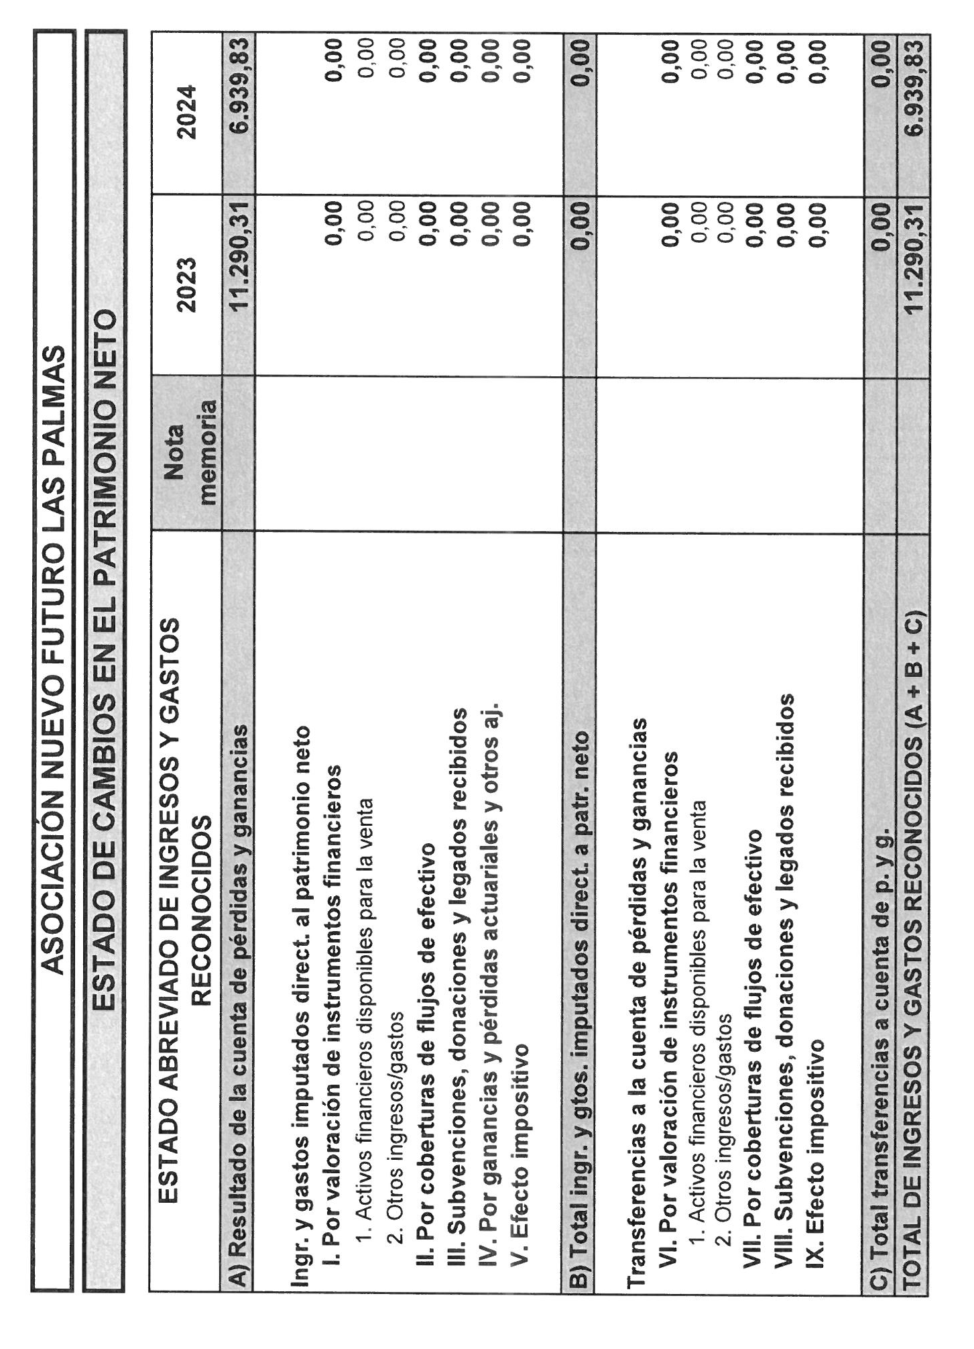

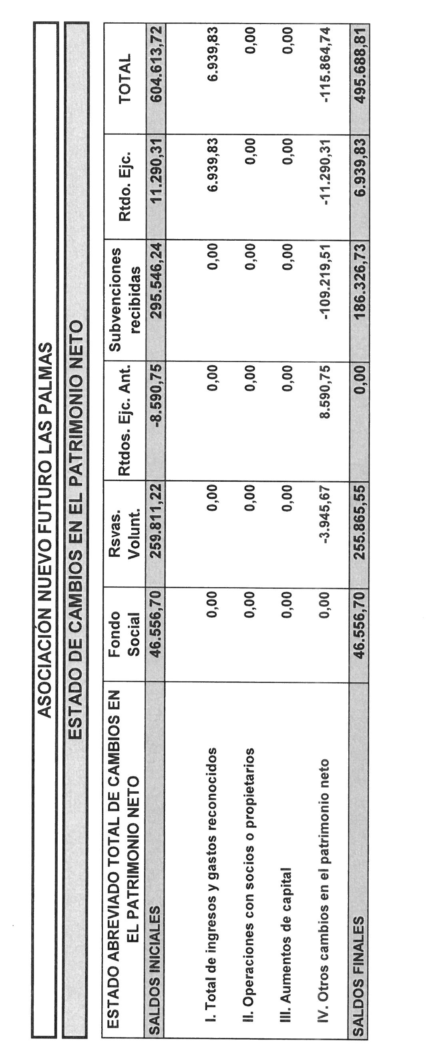

RENDICION DE CUENTAS CORRESPONDIENTES
AL EJERCICIO ECONOMICO DEL 01.01.2024 AL 31.12.2024

ASOCIACION DE HOGARES PARA NIÑOS
PRIVADOS DE AMBIENTE FAMILIAR
“NUEVO FUTURO – LAS PALMAS”

C/ Lectoral Feo Ramos, 11
35001-Las Palmas de G. C.
Tfno. 928-31.28.03

La Sra. Dña. María Ramírez Hernández, como Secretaria de la Asociación a que se refiere la presente documentación, adjunta la rendición de cuentas correspondiente al ejercicio 2024, en cumplimiento de lo que determina el artículo 17 de la Ley 1/1.990, de 29 de enero, de Fundaciones Canarias y certifica que el estado económico financiero ha sido aprobado por la Junta de la Asociación y refleja con fidelidad lo que figura en los libros con contabilidad de la Asociación.

La rendición de cuentas referida consta:

1.- Inventario – Balance a 31.12.2024
2.- Memoria anexa al balance.
3.- Liquidación del Presupuesto del Ejercicio 2024
4.- Presupuesto del ejercicio 2025

Las Palmas de G.C., a 21 de marzo de 2025

María Ramírez Hernández
Vº Bº
La Presidenta
Emmy Roca Pagés

Los precedentes INVENTARIO-BALANCE a 31.12.2024 y LIQUIDACION DEL PRESUPUESTO DEL EJERCICIO comprenden todas las operaciones verificadas en el período de su referencia, y están conformes con los documentos que constituyen la justificación.

Las Palmas de G.C., a 21 de marzo de 2025

LA PRESIDENTA

Emmy Roca Pagés

MEMORIA ABREVIADA DEL EJERCICIO 2024

1 - Actividad de la Asociación.

La Asociación de Hogares para Niños Privados de Ambiente Familiar "Nuevo Futuro- Las Palmas" tiene como única actividad la acogida de menores, asignados por la Dirección General de Menor y la Familia, Consejería de Empleo y Asuntos Sociales del Gobierno de Canarias. Estos menores son acogidos en los Hogares-Nuevo Futuro donde, en la medida que sea posible, se les brinda un ambiente familiar.

Su domicilio social se encuentra en la calle Lectoral Feo Ramos nº 11, 35001 Las Palmas de Gran Canaria, cuyo CIF es G-35225085.

"Nuevo Futuro- Las Palmas" fue declarada Entidad de Utilidad Pública por el Ministerio del Interior, a propuesta del Gobierno de Canarias, el 26.03.93.

2 - Bases de presentación de las cuentas anuales.

2.1 - Imagen fiel

Las cuentas anuales se han preparado a partir de los registros contables de la Asociación y se presentan de acuerdo con el Resolución de 26 de marzo de 2013, del Instituto de Contabilidad y Auditoría de Cuentas, por la que se aprueba el Plan de Contabilidad de las entidades sin fines lucrativos, mostrando la imagen fiel del patrimonio, de la situación financiera y de los resultados de la Asociación.

2.2 - Aspectos críticos de la valoración y estimación de la incertidumbre

A la fecha de la elaboración de las presentas Cuentas Anuales no existe ninguna circunstancia que lleve asociado un riesgo importante para la continuidad de la entidad y que pueda suponer cambios significativos en el valor de los activos o pasivos en futuros ejercicios.

No se han producido cambios en estimaciones contable de carácter significativo que afecten al ejercicio actual o que se espera que pueda afectar a los ejercicios futuros.

2.3 - Comparación de la información

Se incorporan a los estados financieros y memoria además las cifras del presente ejercicio las del ejercicio anterior. No se han producido cambios en criterios contables o corrección de errores que impidan la comparabilidad de las cifras de ambos ejercicios.

3 – Excedente del Ejercicio.

3.1 - Análisis de las principales partidas que forman el resultado del ejercicio

El detalle del importe neto de ingresos por categorías de actividades es como sigue:

 | Saldo al 31.12.23 | Saldo al 31.12.24
Cuotas de Usuarios | 6.565,64 | 6.669,09
Promociones para captación de recursos | 33.046,38 | 24.910,35
Subvenciones Oficiales y Fundaciones | 2.195.743,44 | 2.285.925,33
Donaciones | 63.135,00 | 12.006,00
Ingresos por arrendamientos | 0,00 | 0,00
Ingresos por servicios diversos | 0,00 | 0,00
Otros ingresos financieros | 0,00 | 0,00
Ingresos excepcionales | 843,06 | 117,72
Ingresos por la propia actividad | 2.299.333,52 | 2.329.628,49

El detalle de las principales partidas de gastos es como sigue:

 | Saldo al 31.12.23 | Saldo al 31.12.24
Gastos de personal | 1.872.414,05 | 1.949.996,55
Gastos directos de Hogares y Oficina | 194.164,25 | 183.572,61
Arrendamientos/ Comunidad | 3.766,74 | 4.050,12
Arrendamientos vehículos/equipo | 43.417,69 | 39.683,99
Reparaciones y Conservación | 3.703,51 | 8.832,81
Servicios profesionales | 24.786,96 | 25.612,75
Transportes | 0,00 | 0,00
Seguros | 14.475,52 | 12.082,31
Servicios bancarios | 1.514,97 | 1.363,89
Suministros | 31.562,75 | 34.669,03
Otros gastos varios hogares | 19.772,58 | 8.480,83
Tributos | 123,64 | 2.758,21
Ayudas monetarias | 0,00 | 0,00
Intereses bancarios | 8.786,30 | 6.284,63
Otros gastos financieros | 30.297,50 | 16.086,52
Gastos extraordinarios | 14.872,26 | 1.509,18
Amortización inmovilizado | 24.384,49 | 27.705,23
 | 2.288.043,21 | 2.322.688,66

3.2 - Información sobre la propuesta de aplicación del excedente

La propuesta de distribución del excedente es la siguiente:

Base de reparto | 2023 | 2024
Resultado del ejercicio | 11.290,31 | 6.939,83
Remanente
Total | 11.290,31 | 6.939,83
Aplicación | 2023 | 2024
A reservas voluntarias | 11.290,31 | 6.939,83
A resultados negativos de ejercicios anteriores
Total | 11.290,31 | 6.939,83

4. Normas de registro y valoración

- Inmovilizado intangible

El inmovilizado intangible se valora inicialmente por su coste, ya sea éste el precio de adquisición o el coste de producción.

Después del reconocimiento inicial, el inmovilizado intangible se valora por su coste, menos la amortización acumulada y, en su caso, el importe acumulado de las correcciones por deterioro registradas.

La amortización se calcula según el método lineal, al 25% para las aplicaciones informáticas.

- Inmovilizado material

Se valora a su precio de adquisición o a su coste de producción que incluye, además del importe facturado después de deducir cualquier descuento o rebaja en el precio, todos los gastos adicionales y directamente relacionados que se produzcan hasta su puesta en funcionamiento, como los gastos de explanación y derribo, transporte, seguros, instalación, montaje y otros similares.

La entidad incluye en el coste del inmovilizado material que necesita un periodo de tiempo superior a un año para estar en condiciones de uso, explotación o venta, los gastos financieros relacionados con la financiación específica o genérica, directamente atribuible a la adquisición, construcción o producción.

Se amortizan linealmente según su vida útil estimada y en función de los siguientes coeficientes:

Concepto | %
Construcciones | 2 - 3
Instalaciones técnicas | 10
Mobiliario | 10
Maquinaria, equipamientos | 10
Equipos informáticos | 25

Los gastos realizados durante el ejercicio con motivo de las obras y trabajos efectuados por la entidad, se cargarán en las cuentas de gastos que correspondan. Los costes de ampliación o mejora que dan lugar a un aumento de la capacidad productiva o a un alargamiento de la vida útil de los bienes, son incorporados al activo como mayor valor del mismo. Las cuentas del inmovilizado material en curso, se cargan por el importe de dichos gastos, con abono a la partida de ingresos que recoge los trabajos realizados por la Sociedad para sí misma.

- Bienes integrantes del Patrimonio Histórico

La entidad carece de Bienes del Patrimonio Histórico.

- Instrumentos financieros

La entidad tiene registrados en el capítulo de instrumentos financieros, aquellos contratos que dan lugar a un activo financiero en una empresa y, simultáneamente, a un pasivo financiero o a un instrumento de patrimonio en otra empresa. La presente norma resulta de aplicación a los siguientes:

- Activos financieros:

- Efectivo y otros activos líquidos equivalentes.
- Créditos por operaciones comerciales: clientes y deudores varios.
- Otros activos financieros: tales como depósitos en entidades de crédito, anticipos y créditos al personal, fianzas y depósitos constituidos, dividendos a cobrar y desembolsos exigidos sobre instrumentos de patrimonio propio.

- Pasivos financieros:

- Deudas con entidades de crédito.
- Débitos por operaciones comerciales: proveedores y acreedores varios.
- Otros pasivos financieros: deudas con terceros, tales como los préstamos y créditos financieros recibidos de personas o empresas que no sean entidades de crédito incluidos los surgidos en la compra de activos no corrientes, fianzas y depósitos recibidos y desembolsos exigidos por terceros sobre participaciones.

- Ingresos y gastos

Los ingresos y gastos se imputan en función del criterio del devengo con independencia del momento en que se produce la corriente monetaria o financiera derivada de ellos.

No obstante, la entidad únicamente contabiliza los beneficios realizados a la fecha de cierre del ejercicio, en tanto que los riesgos y las pérdidas previsibles, aun siendo eventuales, se contabilizan tan pronto son conocidos.

Las subvenciones de capital no reintegrables se valoran por el importe concedido, reconociéndose inicialmente como ingresos directamente imputados al patrimonio neto y se imputan a resultados en proporción a la depreciación experimentada durante el período por los activos financiados por dichas subvenciones, salvo que se trate de activos no depreciables en cuyo caso se imputarán al resultado del ejercicio en que se produzca la enajenación o baja en inventario de los mismos.

Mientras tienen el carácter de subvenciones reintegrables se contabilizan como deudas a largo plazo transformables en subvenciones.

Cuando las subvenciones se concedan para financiar gastos específicos se imputarán como ingresos en el ejercicio en que se devenguen los gastos que están financiando.

5 - Inmovilizado material, intangible e inversiones inmobiliarias

Los movimientos habidos en el ejercicio son los siguientes:

INMOVILIZADO INTANGIBLE | Saldo al 31.12.23 | Altas | Bajas | Traspasos | Saldo al 31.12.24
Coste
Aplicaciones informáticas | 4.133,21 |  |  |  | 4.133,21
Amortización
Aplicaciones informáticas | -4.133,21 |  |  |  | -4.133,21
V.N.C. | 0,00 |  |  |  | 0,00

INMOVILIZADO MATERIAL | Saldo al 31.12.23 | Altas | Bajas | Traspasos | Saldo al 31.12.24
Coste
Terrenos | 151.422,33 |  |  |  | 151.422,33
Construcciones | 147.355,86 |  |  |  | 147.355,86
Instalaciones técnicas y maquinaria | 167.937,90 | 1.632,11 |  | 2.381,70 | 171.951,71
Otras instalaciones, utillaje y mobiliario | 217.844,09 | 11.711,83 |  |  | 229.555,92
Equipos informáticos | 44.620,89 | 4.074,40 |  |  | 48.695,29
Otro inmovilizado | 2.604,80 |  |  |  | 2.604,80
Inmovilizado en curso/anticipos | 1.500,00 |  |  | -1.500,00 | 0,00
 | 733.285,87 | 17.418,34 | 0,00 | 881,70 | 751.585,91
Amortización
Inmovilizado Material | -314.208,84 | -27.705,23 |  |  | -341.914,07
V.N.C. | 419.077,03 | -10.286,89 | 0,00 | 881,70 | 409.671,84

- Todo el inmovilizado está afecto a la actividad de la Asociación.

- No se han dotado provisiones por depreciación del inmovilizado.

- No se han realizado ninguna corrección valorativa de los bienes de inmovilizado.

- La totalidad de los bienes del inmovilizado inmaterial están totalmente amortizados.

- Existen bienes de inmovilizado material totalmente amortizados por valor de 240.022,73 euros.

6 – Usuarios y otros deudores de la actividad propia

Se detallan a continuación:

Partida | Saldo inicial | Aumentos (+) | Disminuciones (-) | Saldo final
Usuarios
Patrocinadores
Afiliados
Otros deudores de la actividad propia | 565.319,59 | 2.153.811,82 | 2.311.665,35 | 407.466,06
TOTAL | 565.319,59 | 2.153.811,82 | 2.311.665,35 | 407.466,06

7 – Beneficiarios - acreedores

Se detallan a continuación:

Partida | Saldo inicial | Aumentos (+) | Disminuciones (-) | Saldo final
Beneficiarios acreedores
Otros acreedores de la actividad propia | 554.392,58 | 2.961.487,24 | 3.192.943,81 | 322.936,01
TOTAL | 554.392,58 | 2.961.487,24 | 3.192.943,81 | 322.936,01

8 – Activos y Pasivos Financieros

Los principales deudores de la entidad, que componen casi la totalidad de su activo financiero sin considerar la tesorería, al cierre del ejercicio se detallan a continuación:

 | 2023 | 2024
Cabildo de G.C. Subvención dieta niño/día | 556.699,89 | 339.627,06
Gobierno de Canarias | 0,00 | 53.861,00
Ayuntamiento de Las Palmas. Subvención | 0,00
Fundación Mapfre Guanarteme | 0,00
Fundación La Caixa y Caja Canarias | 7.716,00 | 13.516,00
Fundación Caja Insular de Canarias - Bankia | 0,00
Sagulpa | 0,00 | 440,00
Instituto Nacional Seguridad Social | 0,00
Varios de menor importe | 903,70 | 22,00
 | 565.319,59 | 407.466,06

Se detallan a continuación los principales conceptos acreedores de la entidad, que componen la totalidad de su pasivo financiero:

 | 2023 | 2024
Préstamos. Parte a largo plazo | 94.655,15 | 80.167,23
Préstamos. Parte a corto plazo | 288.175,52 | 18.503,83
Depósitos recibidos | 10.434,11 | 14.210,51
Hacienda pública. Retenciones IRPF | 26.945,39 | 29.781,90
Remuneraciones pendientes de pago | 91.473,79 | 92.317,78
Seguridad Social. Cotizaciones diciembre | 45.146,33 | 87.864,77
Otros acreedores | -2.437,71 | 89,99
 | 554.392,58 | 322.936,01

9 - Fondos Propios

El Fondo Social recoge las aportaciones fundacionales, así como los excedentes que se han destinado a incrementar este fondo. Durante el periodo no se han producido aportaciones en el Fondo Social. Las reservas son de libre disposición.

10 - Situación fiscal.

Impuesto sobre sociedades

La totalidad de las rentas obtenidas por la entidad están exentas de tributación por el Impuesto de Sociedades.

Impuesto General Indirecto Canario

El IGIC soportado, al no ser deducible fiscalmente, forma parte del precio de adquisición de los bienes de inversión o del circulante, así como de los servicios, que sean objeto de las operaciones grabadas por el impuesto.

11 - Ingresos y Gastos.

Las aportaciones de Organismos Oficiales y Fundaciones están integradas por las siguientes partidas:

 | Ingresos imputados al resultado del ejercicio |  | Subvenciones y ayudas concedidas
 | 2023 | 2024 | 2024
Cabildo de G. C. Megafonía Rastrillo | 2.500,00 | 2.500,00 | 2.500,00
Cabildo de G.C. Subvención dieta niño/día | 2.048.432,32 | 2.163.727,81 | 2.062.150,82
Cabildo de G. C. Subvención | 0,00
Ayuntamiento de Las Palmas. Subvención | 0,00
Gobierno de Canarias. Subvención | 95.727,12 | 53.861,00 | 53.861,00
Ministerio de Educación. Subd. Gral. de Becas | 0,00
Pensiones Seg. Soc. (INSS) | 0,00
Fundación Caja Insular de Canarias - Bankia | 5.200,00 | 4.200,00 | 4.200,00
Fundación Mapfre Guanarteme | 0,00 | 15.000,00 | 15.000,00
Fundación La Caixa y Caja Canarias | 0,00 | 37.642,52 | 30.000,00
Fundación BBVA | 35.000,00
Otras entidades | 8.884,00 | 8.994,00 | 8.994,00
 | 2.195.743,44 | 2.285.925,33 | 2.176.705,82

La diferencia entre los importes concedidos y los imputados al resultado del ejercicio durante 2024 se corresponde por un lado, con subvenciones concedidas a la entidad en ejercicios anteriores y que fueron periodificadas y contabilizadas en el Patrimonio Neto dado que el gasto correspondiente a esos proyectos se iba a ejecutar en los ejercicios siguientes como el ejercicio 2024; y por otro lado, con subvenciones concedidas en este ejercicio 2024 cuyo gasto se ejecutará en próximos ejercicios, se detallan a continuación:

 | 2023 | 2024
Subvención dieta niño/día Cabildo 4 hogares | -13.530,02 | 60.626,99
Subvención dieta niño/día Cabildo Casablanca III | 0,00 | 40.950,00
Fundación La Caixa proyecto "Optimist" | -33.380,00 | 33.380,00
Fundación La Caixa proyecto "Creando Futuro" | 0,00 | -25.737,48
Total | -46.910,02 | 109.219,51

Los gastos de personal del ejercicio se desglosan según el siguiente detalle:

 | 2023 | 2024
Sueldos y Salarios | 1.425.451,29 | 1.494.555,80
Indemnizaciones | 9.938,14 | 1.700,88
Seguridad Social a cargo de la entidad | 437.024,62 | 449.308,58
Otros gastos sociales | 0,00 | 4.431,29
 | 1.872.414,05 | 1.949.996,55

El número medio de empleados en el curso del ejercicio distribuido por categorías es el siguiente:

 | 2023 |  |  |  | 2024
 | HOMBRE |  | MUJER |  | HOMBRE |  | MUJER
CATEGORÍA | EVENTUAL | FIJO | EVENTUAL | FIJO | EVENTUAL | FIJO | EVENTUAL | FIJO
Administración |  | 0 |  | 1 |  | 0 |  | 1
Psicóloga |  | 1 |  | 1 |  | 0 |  | 2
Trabajadores Sociales |  | 1 |  | 1 |  | 0 |  | 0
Director |  | 1 |  | 4 |  | 1 |  | 4
Hogares |  | 21 |  | 46 |  | 20 |  | 43
Piso Emancipación |  | 0 |  | 1 |  | 0 |  | 1
Centros diurnos |  | 0 |  | 4 |  | 0 |  | 4
Mantenimiento |  | 1 |  | 0 |  | 1 |  | 0
TOTAL | 0 | 25 | 0 | 58 | 0 | 22 | 0 | 55

12 – Aplicación de elementos patrimoniales a fines propios

12.1 – Grado de cumplimiento del destino de rentas e ingresos

Ejerc. | RESULTADO CONTABLE (1) | AJUSTES  NEGATIVOS (2) | AJUSTES POSITIVOS  (3) | BASE DE CÁLCULO (1)-(2)+(3) | RENTA A DESTINAR |  | RECURSOS DESTINADOS A FINES (GASTOS + INVERSIONES) | APLICACIÓN DE LOS RECURSOS DESTINADOS EN CUMPLIMIENTO DE SUS FINES
 |  |  |  |  | % | Importe | RECURSOS DESTINADOS A FINES (GASTOS + INVERSIONES) | 2020 | 2021 | 2022 | 2023 | 2024 | IMPORTE PENDIENTE
2020 | 51.128,99 |  | 1.411.832,00 | 1.462.960,99 | 100,00% | 1.462.960,99 | 1.423.436,37 | 1.423.436,37 |  |  |  |  | 0,00
2021 | -60,35 |  | 2.033.590,79 | 2.033.530,44 | 100,00% | 2.033.530,44 | 2.152.770,51 |  | 2.152.770,51 |  |  |  | 0,00
2022 | -8.530,40 |  | 2.249.357,46 | 2.240.827,06 | 100,00% | 2.240.827,06 | 2.286.967,14 |  |  | 2.286.967,14 |  |  | 0,00
2023 | 11.290,31 |  | 2.288.043,21 | 2.299.333,52 | 100,00% | 2.299.333,52 | 2.311.801,41 |  |  |  | 2.311.801,41 |  | 0,00
2024 | 6.939,83 |  | 2.322.688,66 | 2.329.628,49 | 100,00% | 2.329.628,49 | 2.340.107,00 |  |  |  |  | 2.340.107,00 | 0,00
TOTAL | 20.968,98 | 0,00 | 9.043.213,67 | 9.064.182,65 | 100,00% | 9.064.182,65 | 9.249.407,86 | 1.423.436,37 | 2.152.770,51 | 2.286.967,14 | 2.311.801,41 | 0,00 | 0,00

12.2 – Recursos aplicados en el ejercicio

 | IMPORTE
1. Gastos en cumplimiento de fines | 2.322.688,66
 | Fondos propios | Subvenciones, donaciones y legados | Deuda
2. Inversiones en cumplimiento de fines (2.1 + 2.2).
2.1. Realizadas en el ejercicio | 17.418,34
2.2. Procedentes de ejercicios anteriores
a). deudas canceladas en el ejercicio incurridas en ejercicios anteriores
b). imputación de subvenciones, donaciones y legados de capital procedentes de ejercicios anteriores
TOTAL (1 + 2) | 2.340.107,00

13 – Operaciones con partes vinculadas

No se han producido transacciones con entidades vinculadas durante el ejercicio. Al final del presente ejercicio no existen saldos con las mismas según lo detallado en el apartado 7.

14 – Estado de flujos de efectivo

Dado que la entidad cumple los requisitos para la elaboración de Balance, Memoria y Estado de Cambios en el Patrimonio Neto abreviados no está obligado a presentar este estado.

15 – Liquidación del presupuesto del ejercicio

CONCEPTO | PRESUPUESTADO | GASTOS REAL | DIFERENCIA
 | 2024 | 2024 | 2024 | %
GASTOS PERSONAL (A) | 1.984.460,75 | 1.948.759,05 | -35.701,70 | -1,80%
Remuneración y gastos sociales | 1.510.978,37 | 1.494.555,80 | -16.422,57 | -1,09%
Indemnizaciones | 10.236,28 | 1.700,88 | -8.535,40 | -83,38%
Seguros Sociales | 463.246,10 | 449.308,58 | -13.937,52 | -3,01%
Otros gastos sociales | 0,00 | 3.193,79 | 3.193,79 | 0,00%
GASTOS FIJOS (B) | 81.815,67 | 83.521,65 | 1.705,98 | 2,09%
Alquileres y comunidades | 3.879,74 | 4.050,12 | 170,38 | 4,39%
Arrendamiento de Vehículos y Equipos | 39.075,92 | 39.683,99 | 608,07 | 1,56%
Amortización de inmovilizado | 24.384,49 | 27.705,23 | 3.320,74 | 13,62%
Seguros | 14.475,52 | 12.082,31 | -2.393,21 | -16,53%
GASTOS VARIABLES (C) | 325.508,35 | 290.407,96 | -35.100,39 | -10,78%
Formación del personal | 3.000,00 | 1.237,50 | -1.762,50 | -58,75%
Uniformes laborales | 1.462,36 | 741,80 | -720,56 | -49,27%
Alimentación | 97.161,30 | 99.202,72 | 2.041,42 | 2,10%
Productos de limpieza | 5.568,61 | 5.451,78 | -116,83 | -2,10%
Productos de higiene | 3.372,93 | 3.316,82 | -56,11 | -1,66%
Peluquería | 1.987,78 | 1.793,93 | -193,85 | -9,75%
Vestimenta (ropa y calzado) | 9.339,23 | 3.313,94 | -6.025,29 | -64,52%
Material escolar | 2.912,43 | 2.978,30 | 65,87 | 2,26%
Juguetes y regalos | 8.988,15 | 10.622,06 | 1.633,91 | 18,18%
Actividades de ocio y tiempo libre | 13.714,33 | 13.457,19 | -257,14 | -1,87%
Transporte | 2.987,73 | 3.018,62 | 30,89 | 1,03%
Libros, uniformes y matriculas | 4.201,62 | 3.313,33 | -888,29 | -21,14%
Pagas de menores | 16.667,57 | 16.922,11 | 254,54 | 1,53%
Odontología | 1.033,50 | 1.990,00 | 956,50 | 92,55%
Lentes y lentillas | 752,68 | 566,50 | -186,18 | -24,74%
Gastos sanitarios y psicológicos | 3.547,02 | 1.734,60 | -1.812,42 | -51,10%
Material de oficina | 1.653,52 | 1.319,00 | -334,52 | -20,23%
Combustible | 9.132,47 | 8.540,54 | -591,93 | -6,48%
Viajes y hospedajes | 4.501,04 | 981,33 | -3.519,71 | -78,20%
Suministros (agua, luz) | 21.363,77 | 23.354,49 | 1.990,72 | 9,32%
Teléfono (fijo, móvil, Internet) | 11.777,12 | 11.314,54 | -462,58 | -3,93%
Mobiliario, decoración, lencería, etc. | 3.381,14 | 2.229,19 | -1.151,95 | -34,07%
Reparación y mantenimiento | 12.047,27 | 8.832,81 | -3.214,46 | -26,68%
Servicios profesionales independientes | 26.026,31 | 25.612,75 | -413,56 | -1,59%
Servicios bancarios | 1.666,47 | 1.363,89 | -302,58 | -18,16%
Tributos | 136,00 | 2.758,21 | 2.622,21 | 1928,10%
Gastos financieros | 27.358,66 | 22.371,15 | -4.987,51 | -18,23%
Otros servicios, gastos diversos | 29.767,34 | 12.068,86 | -17.698,48 | -59,46%
TOTAL GASTOS (A+B+C) | 2.391.784,77 | 2.322.688,66 | -69.096,11 | -2,89%
EQUIPAMIENTOS | 17.000,00 | 17.418,34 | 418,34 | 2,46%
Equipos informáticos | 3.000,00 | 4.074,40 | 1.074,40 | 35,81%
Mobiliario | 3.000,00 | 11.711,83 | 8.711,83 | 290,39%
Maquinaria | 3.000,00 | 0,00 | -3.000,00 | -100,00%
Instalaciones | 8.000,00 | 1.632,11 | -6.367,89 | -79,60%
Otros | 0,00 |  | 0,00 | 0,00%
TOTAL EQUIPAMIENTOS | 17.000,00 | 17.418,35 | 418,34 | 2,46%
TOTAL GASTOS + INVERSIONES | 2.408.784,77 | 2.340.107,00 | -68.677,77 | -2,85%

CONCEPTO | Presupuestado | Ingreso Real | Diferencia
 | 2024 | 2024 | 2024 | %
CUOTAS DE SOCIOS | 6.953,10 | 6.669,09 | -284,01 | -4,08%
INGRESOS EVENTOS | 20.500,00 | 24.910,35 | 4.410,35 | 21,51%
DONACIONES | 19.500,00 | 12.006,00 | -7.494,00 | -38,43%
SUBVENCIONES OFICIALES
Cabildo G.C. CONTRATO dieta niño/día Hogares | 2.152.936,36 | 2.163.727,81 | 10.791,45 | 0,50%
Cabildo de G. C. Subvención Nominal | 2.500,00 | 2.500,00 | 0,00 | 0,00%
Ayuntamiento de Las Palmas. Subvención | 0,00 | 0,00 | 0,00 | 0,00%
Gobierno de Canarias IRPF | 145.121,31 | 53.861,00 | -91.260,31 | -62,89%
MINISTERIO Derechos Sociales y Agenda 2030 | 4.894,00 | 4.894,00 | 0,00 | 0,00%
SUBVENCIONES PRIVADAS
Fundación Mapfre | 15.000,00 | 15.000,00 | 0,00 | 0,00%
Fundación “La Caixa” | 33.380,00 | 37.642,52 | 4.262,52 | 12,77%
Fundación La Caja de Canarias y CAIXABANK | 5.000,00 | 4.200,00 | -800,00 | -16,00%
Fundación IDEO | 3.000,00 | 3.000,00 | 0,00 | 0,00%
Otras | 0,00 | 1.100,00 | 1.100,00 | 0,00%
OTROS INGRESOS FINANCIEROS
Otros Ingresos financieros | 0,00 | 0,00 | 0,00 | 0,00%
OTROS INGRESOS EXTRAORDINARIOS
Otros Ingresos extraordinarios | 0,00 | 117,72 | 117,72 | 100,00%
TOTAL | 2.408.784,77 | 2.329.628,49 | -79.156,28 | -3,29%

16 – Presupuestos del ejercicio 2025

GASTOS 2025 | IMPORTES |  | INGRESOS 2025 | IMPORTES
GASTOS PERSONAL | 2.048.020,40
Remuneración y gastos sociales | 1.554.764,73
Indemnizaciones | 1.785,92
Seguros Sociales | 488.180,15
Otros gastos sociales | 3.289,60
GASTOS FIJOS | 87.026,18 |  | CUOTAS DE SOCIOS | 6.800,00
Alquileres y comunidades | 4.171,62
Arrendamiento de Vehículos y Equipos | 42.065,03
Amortización de inmovilizado | 27.982,28 |  | INGRESOS EVENTOS | 20.000,00
Seguros | 12.807,25
Management | 0,00
GASTOS VARIABLES | 312.967,32 |  | DONACIONES | 12.000,00
Formación del personal | 3.000,00
Uniformes laborales | 1.001,43
Alimentación | 103.170,83 |  | SUBVENCIONES OFICIALES
Productos de limpieza | 5.615,33 |  | Cabildo G.C. CONTRATO dieta niño/día Hogares | 2.219.318,85
Productos de higiene | 3.416,32 |  | Cabildo de G. C. Subvención Nominal | 2.500,00
Peluquería | 1.847,75 |  | Ayuntamiento de Las Palmas. Subvención | 0,00
Vestimenta (ropa y calzado) | 5.799,40 |  | Gobierno de Canarias IRPF | 151.558,38
Material escolar | 3.127,22 |  | MINISTERIO Derechos Sociales y Agenda 2030 | 10.599,19
Juguetes y regalos | 10.940,72
Actividades de ocio y tiempo libre | 13.860,91
Transporte | 3.109,18
Libros, uniformes y matriculas | 3.412,73 |  | SUBVENCIONES PRIVADAS
Pagas de menores | 17.429,77 |  | Fundación “La Caixa” | 25.737,48
Odontología | 3.004,90 |  | Fund La Caja de Canarias y CaixaBank | 4.000,00
Lentes y lentillas | 583,50 |  | Fundación IDEO | 3.000,00
Gastos sanitarios y psicológicos | 2.254,98 |  | Otras | 1.500,00
Material de oficina | 1.358,57
Combustible | 8.796,76
Viajes y hospedajes | 1.275,73 |  | OTROS INGRESOS FINANCIEROS
Suministros (agua, luz) | 24.055,12 |  | Otros Ingresos financieros | 0,00
Teléfono (fijo, móvil, Internet) | 11.653,98
Mobiliario, decoración, lencería, etc. | 2.452,11
Reparación y mantenimiento | 9.716,09
Servicios profesionales independientes | 32.015,94 |  | INGRESOS EXTRAORDINARIOS
Servicios bancarios | 1.404,81 |  | Ingresos extraordinarios | 0,00
Tributos | 3.034,03
Gastos financieros | 22.594,86
Otros servicios, gastos diversos | 13.034,37
TOTAL GASTOS | 2.448.013,90
ALTAS DE EQUIPAMIENTOS | 9.000,00
Equipos informáticos | 1.250,00
Mobiliario | 1.500,00
Maquinaria | 1.250,00
Instalaciones | 5.000,00
Otros | 0,00
TOTAL ALTAS DE EQUIPAMIENTOS | 9.000,00
TOTAL GASTOS + INVERSIONES | 2.457.013,90 |  | TOTAL | 2.457.013,90

Firma de la Memoria económica por los componentes de la Junta Directiva u órganos de representación de la entidad

Nombre y Apellidos | Cargo
Emmy Roca Pagés | Presidenta
Fabiola Tuya Cortés | Vicepresidenta
María Ramírez Hernández | Secretaria
Juan Luis de Bethencourt y Manrique de Lara | Tesorero
Mª Carmen Bonny Miranda | Vocal
Consuelo Bonny Massieu | Vocal
Carlota Manrique de Lara Ojeda | Vocal
Mª del Pino Marrero Hernández | Vocal
Olga Isabel Mateo Rodríguez | Vocal
Verónica del Rosario Domínguez Santana | Vocal

